R711R1/LEDW1820DX1

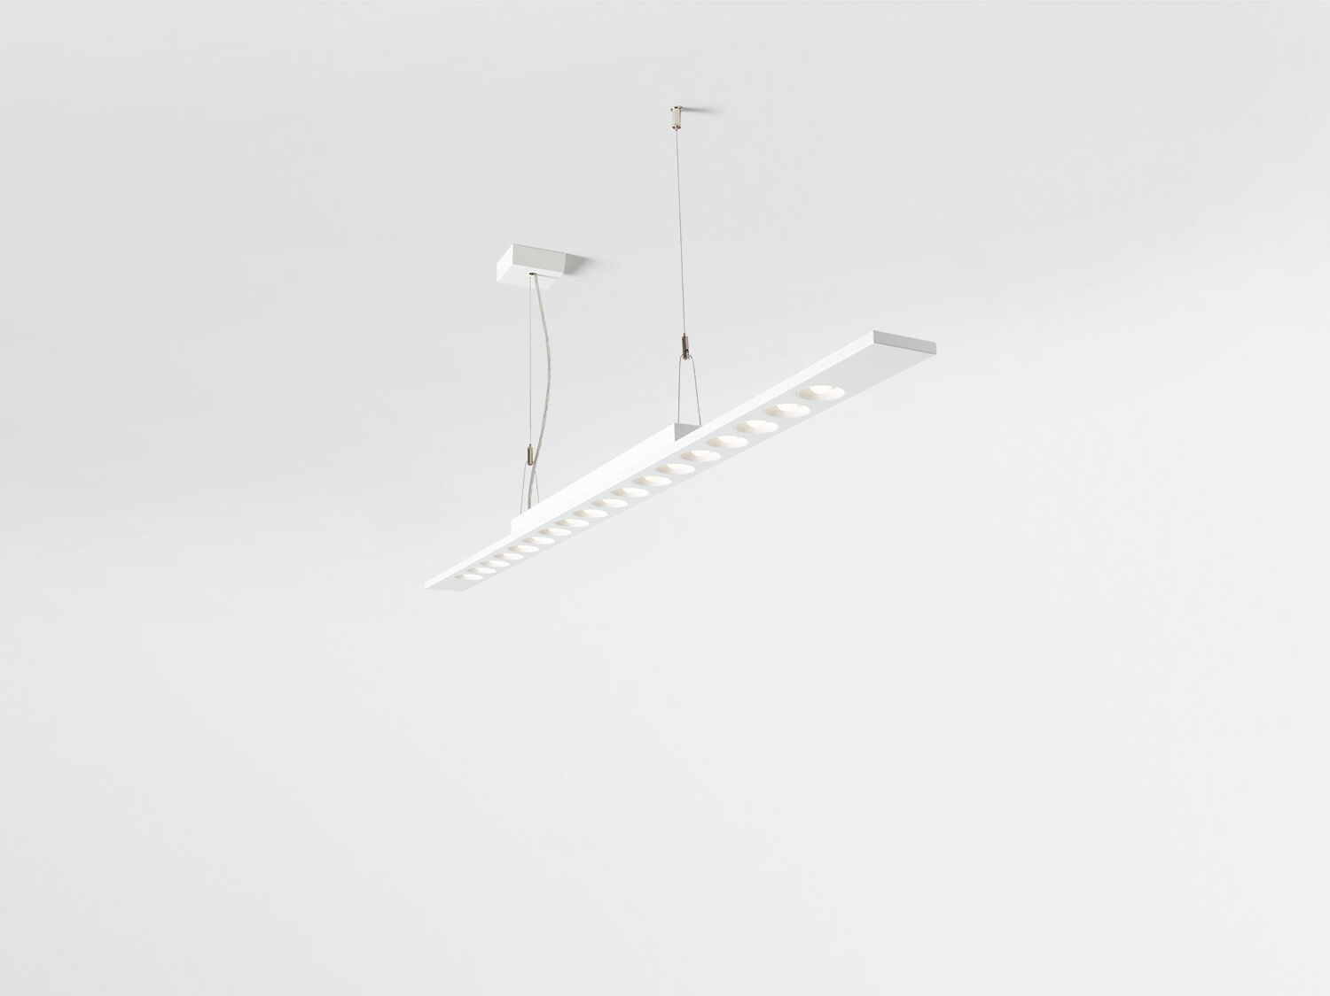
Luminarias LED+LENS suspendidas. LED+LENS™ óptica, lente y reflector de policarbonato (PC), extensiva media distribución luminosa. Carcasa con una altura visible de 15 mm y esquinas rectas sin uniones. Lentes integradas en cápsulas circulares. Dimensiones: 1500 mm x 75 mm x 50 mm. LED + LENS™, una combinación de LED de alta potencia y lentes individuales con una estructura de superficie patentada. Las lentes están empotradas en pequeñas cápsulas para una experiencia de luz confortable. Flujo luminoso: 2250 lm, Flujo luminoso específico: 118 lm/W. Consumo de energía: 19.0 W, DALI regulable. Frecuencia: 50-60Hz AC. Tensión: 220-240V. Clase de aislamiento: clase I. LED con superior factor de mantenimiento; después 50.000 horas de funcionamiento, el aparato conserva el 98% de su corriente de fluxo luminoso. Temperatura de color correlacionada: 3000 K, Reproducción de los colores ra: 80. Coincidencia de color de desviación estándar : 3SDCM. LED+LENS™ para distribución de luz sin deslumbramiento con UGR <= 16 y luminancias @ 65° 1000 Cd/m² cd/m² conforme a la norma EN 12464-1 para exigencia visual muy elevada, p. ej. control de calidad, tarea de precisión. Seguridad fotobiológic EN 62471: RISK GROUP 1 UNLIMITED. Chapa de acero lacado carcasa, . Grado de protección IP: IP20. Comprobación del filamento: 850°C. 5 años de garantía en luminarias y controlador. Certificaciones: CE, ENEC. Luminaria con cable libre de halógenos. La luminaria ha sido desarrollada y producida según la norma EN 60598-1 en una empresa certificada ISO 9001 e ISO 14001. Selección de accesorios necesarios para el montaje: ACC-HI00-X00, ACC-HI00-X01, ACC-HI00-X02, ACC-HI01-3P-1500, ACC-HI01-5P-1500, ACC-HI02-3P-1500, ACC-HI02-5P-1500.

